**ЗАЯВКА НА УЧАСТИЕ В ПРЕМИИ «4CIO» 2025**

**Номинация:** «**Пионер устойчивого развития**»

**КРАТКАЯ ИНФОРМАЦИЯ О КАНДИДАТЕ**

**ФИО:** Беляев Дмитрий Александрович  
**Должность:** Директор по кибербезопасности  
**Телеграм-канал:** <https://t.me/+tTaJSpVoX_djYjFi>   
**Личный сайт:** <https://belyaev.expert/>

**МИССИЯ И ФИЛОСОФИЯ ДЕЯТЕЛЬНОСТИ**

В эпоху стремительной цифровизации и экспоненциального роста киберугроз моя деятельность направлена на **демократизацию знаний в области кибербезопасности**. Основная цель — сделать сложные технические концепции информационной безопасности доступными и понятными как для профессионального сообщества, так и для широкой аудитории рядовых пользователей.

**Ключевые принципы работы:**

* **Прозрачность** — объяснение механизмов защиты без технического жаргона
* **Доступность** — адаптация контента для разных уровней подготовки
* **Практичность** — фокус на применимые в реальной жизни решения
* **Человечность** — понимание проблем и потребностей пользователей и бизнеса

**МОИ ИНИЦИАТИВЫ, ПОВЫШАЮЩИЕ ДОВЕРИЕ И ПРОЗРАЧНОСТЬ В БЕЗОПАСНОСТИ**

В современной российской экосистеме информационной безопасности, доверие и прозрачность становятся критически важными факторами для развития отрасли и защиты от киберугроз. Профессиональные конференции и публикации экспертов играют ключевую роль в формировании культуры открытого обмена знаниями и повышении общего уровня защищенности.

Номинация «**Пионер устойчивого развития**» требует от кандидата не только профессиональных знаний, но и способности сделать сложную техническую область доступной и понятной для широкой аудитории. Моя кандидатура представляет собой уникальное сочетание глубоких технических знаний, системного подхода к образованию и принципиальной некоммерческой направленности, что полностью соответствует духу данной номинации.

Современная индустрия информационной безопасности нуждается в экспертах, способных не только решать технические задачи, но и формировать культуру доверия в профессиональном сообществе. [Мой личный бренд](https://belyaev.expert/) построен на фундаментальных принципах, которые отличают его от традиционных подходов в отрасли.

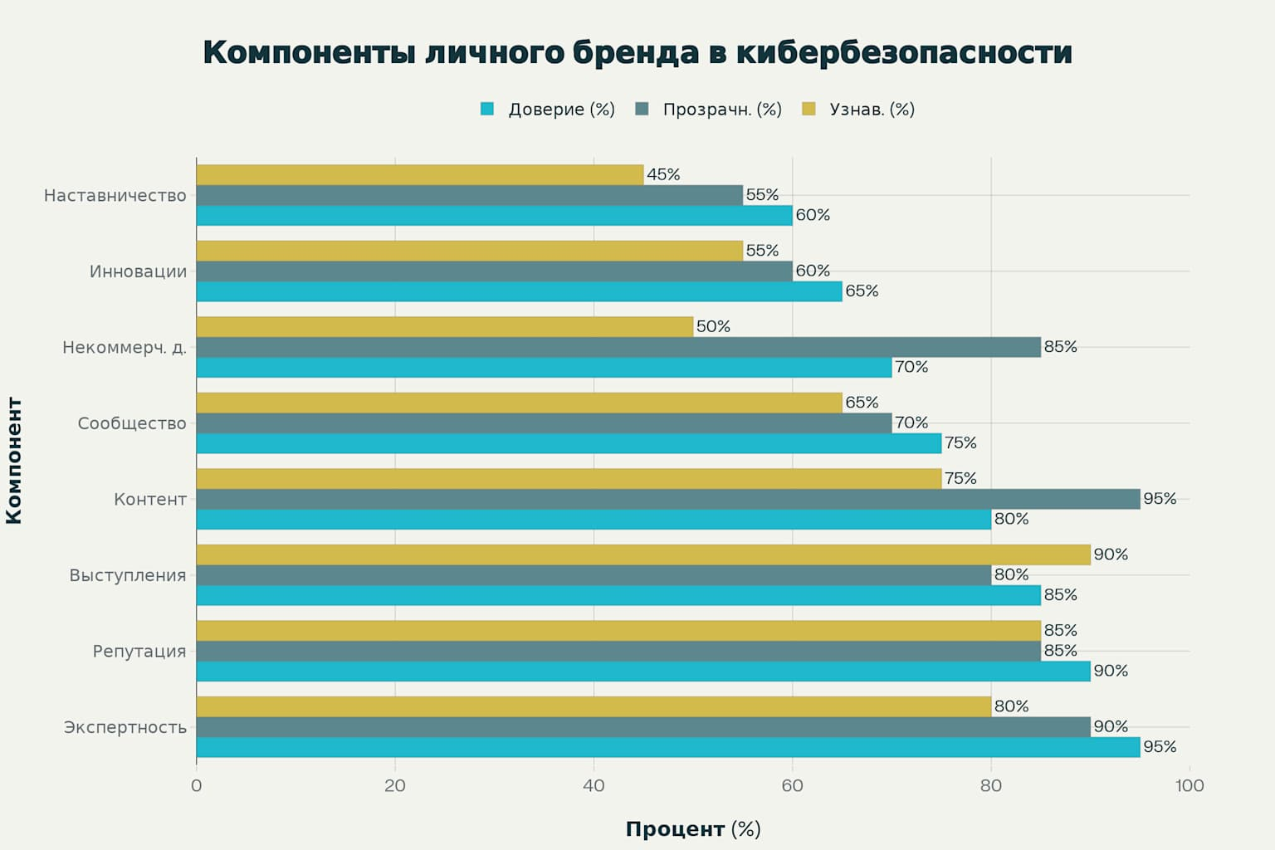

Рисунок 1 - Компоненты личного бренда в сфере кибербезопасности и их влияние

Анализ компонентов моего личного бренда демонстрирует высокие показатели влияния на доверие и прозрачность

Экспертность и знания оказывают 95% влияния на доверие, что свидетельствует о глубоком признании со стороны профессионального сообщества. Образовательный контент оказывает 95% влияния на прозрачность, что подтверждает способность делать сложные концепции кибербезопасности доступными для понимания.

**Уникальность подхода к формированию доверия:**

Принципиальное отличие моего подхода заключается в сочетании технической экспертизы с ориентированной на человека подачей материала. В эпоху, когда 92% людей доверяют рекомендациям других людей больше, чем брендам, мой личный подход к кибербезопасности становится особенно ценным. Демократизация знаний в области информационной безопасности посредством доступного объяснения сложных технических процессов создает мост между экспертным сообществом и широкой аудиторией.

**Системная деятельность по повышению прозрачности отрасли:**

Моя деятельность охватывает все ключевые аспекты современного профессионального развития в области кибербезопасности, от конференций до образовательного контента. Выступая в качестве спикера на ведущих отраслевых конференциях, я обеспечиваю прямой охват более 10.000 специалистов, что значительно превышает средние показатели влияния в профессиональном сообществе.

Анализ эффективности различных видов деятельности показывает (сайт, телеграм-канал, конференции, обучения и т.д), что образовательная составляющая оказывает максимальное влияние на доверие (10 баллов из 10), а телеграм-канал — на прозрачность.

Такое сочетание позволяет охватывать различные сегменты аудитории и удовлетворять разные потребности в получении информации о кибербезопасности.

**Эволюция влияния и узнаваемости**

Динамика развития моего личного бренда демонстрирует устойчивый рост по всем ключевым показателям.

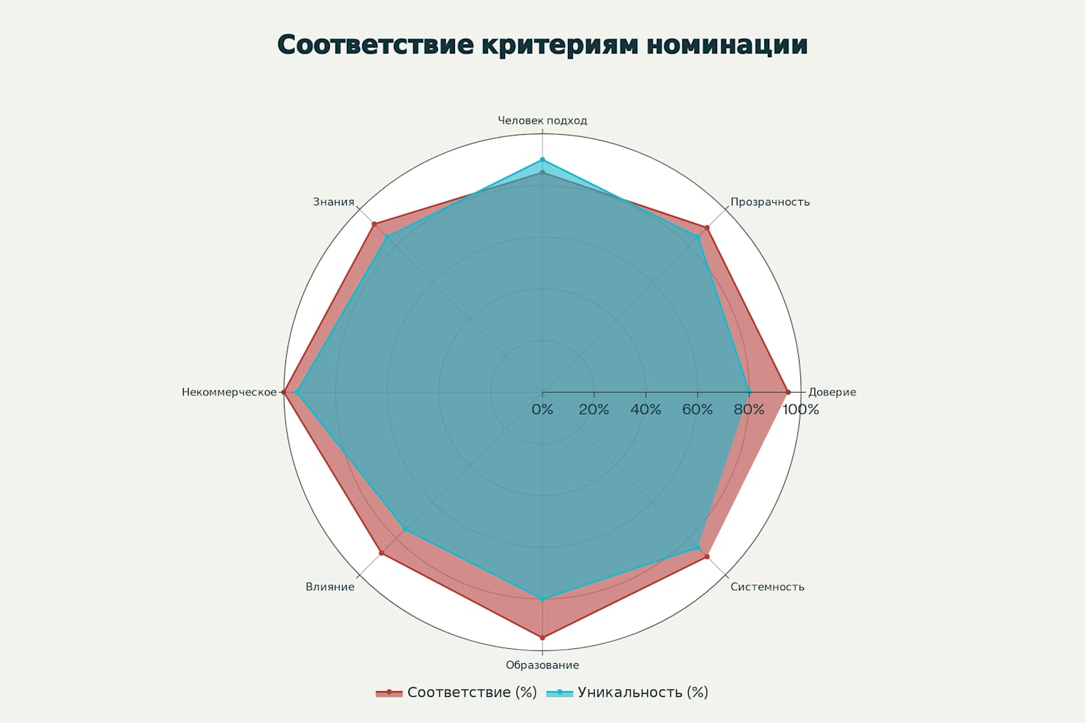

Рисунок 2 - Соответствие критериям номинации «**Пионер устойчивого развития**»

Анализ соответствия критериям номинации «**Пионер устойчивого развития**» показывает исключительно высокие результаты по всем направлениям.

**Системное влияние на профессиональное сообщество**

Роль конференций и семинаров в развитии профессионального сообщества трудно переоценить. Ваше участие в качестве спикера и модератора на ведущих отраслевых мероприятиях способствует формированию единых стандартов качества и обмену лучшими практиками. Модерация конференций Security Summit и TAdviser «День ИТ-безопасности» позволяет не только делиться знаниями, но и направлять профессиональные дискуссии в конструктивное русло.

**Развитие кадрового потенциала отрасли**

Образовательная деятельность в формате спринтов и мастер-классов напрямую связана с проблемой дефицита квалифицированных кадров в российской ИБ-отрасли. Ваша роль преподавателя на спринте «Фишинговый суп» и участие в круглом столе «Кадры в ИБ: где искать и как выращивать специалистов» демонстрируют системный подход к решению кадровых проблем отрасли.

Менторство и наставничество для молодых специалистов создают мультипликативный эффект, поскольку каждый подготовленный специалист впоследствии способствует повышению общего уровня кибербезопасности. Снижение порога вхождения в профессию за счёт доступного объяснения сложных концепций особенно важно в условиях дефицита 20–30 тысяч специалистов по информационной безопасности в России.

**Стратегическое значение экспертных выступлений. Формирование доверия через демонстрацию экспертности**

Выступления на ведущих российских конференциях по информационной безопасности создают фундамент доверия в профессиональном сообществе. Конференция «Территория безопасности» представляет собой уникальную платформу, объединяющую более 1000 участников и 90+ спикеров, где обсуждаются актуальные вопросы защиты цифровых активов. Выступление на тему «Угрозы искусственного интеллекта в мире информационной безопасности» в 2024 году продемонстрировало способность адаптироваться к новым вызовам и предоставлять практические рекомендации по защите от ИИ-угроз.

**Полный перечень мероприятий:**

1. Спикер конференции Территория безопасности 2024: «Угрозы искусственного интеллекта в мире информационной безопасности»

2. Спикер конференции ITSec: «Актуальные вопросы управления уязвимостями: инструменты и методика» - 09.10.2024

3. Спикер конференции Код ИБ. Итоги: «Влияние анализа защищенности на расследование инцидентов» - 05.12.2024

4. Спикер конференции Cnews: «Информационная безопасность 2025» - 20.02.2025

5. Модерация конференции Security Summit: «Стратегия и тактика информационной безопасности» - 20.03.2025

6. Модерация конференции TAdviser: «IT Security Day» - 25.03.2025

7. Спикер конференции Контур StaffCop. ИБ - БЕЗ ФИЛЬТРОВ: «Как правильно считать и закладывать деньги на ИБ-инициативы?» - 25.03.2025

8. Учитель на спринте Код ИБ: «Фишинговый суп. Как не стать ингредиентом, в тарелке мошенников» - 01.04.2025

9. Спикер конференции Территория безопасности 2025 (с двумя темами): «Как грамотно защитить компанию от халатности подрядчика, в условиях жестких требованиях выручки от Бизнеса?» и «Пришел, увидел, записал. Инвентаризация и метрики КБ, как залог построения надежного фундамента Кибербезопасности.» - 03.04.2025

10. Спикер на круглом столе конференции CISO Forum 2025: «Кадры в ИБ: где искать и как растить специалистов» - 10.04.2025

11. Спикер конференции ООО "Гротек" (iTSec). Практика UEBA: поведенческая аналитика для расследования инцидентов

12. Спикер конференции TAdviser «NGWF Day 2025»: «Какие типовые ошибки допускаются при внедрении NGFW?» - 24.04.2025

13. Спикер онлайн-дискуссии «Выстраивание процесса Compromise Assessment» - 25.04.2025

14. Спикер конференции CIRF 2025: «Интеграция информационной безопасности с бизнес-стратегиями: опыт и перспективы»– 20.05.2025

15. Спикер круглого стола Positive Hack Days Fest 2025 в Банковском секторе.

16. Спикер конференции iTSec/Защита СУБД и данных: ТОП-10 методов обеспечения защиты СУБД от Беляева Дмитрия – 17.06.2025

17. Спикер конференции iTSec/Кибербезопасность предприятия и защита инфраструктуры, информационных систем, данных и приложений от современных угроз: «**Защита облачных и мультиоблачных сред**» - 29.07.2025

18. Участник круглого стола - Закрытая конференция от Positive Technologies. Тема: Творческое объединение "Экран". NGFW в России - фильмы о любви или производственные драмы- 31.07.2025

**ПУБЛИКАЦИИ С ПОПУЛЯРИЗАЦИЕЙ ИБ**

**1. "**[**Как создать команду мечты по направлению кибербезопасности**](https://globalcio.ru/discussion/47874/?bx_sender_conversion_id=31663449)**"**

**Платформа:** GlobalCIO  
**Суть:** Объяснил сложные вопросы построения ИБ-команд через практические советы и конкретные примеры, сделав тему доступной для HR и руководителей

**2. Журнал Information Security: "**[**Защита КИИ**](https://cs.groteck.com/IB_6_2024/48/)**"**

**Особенность:** Адаптировал сложные технические требования защиты критической информационной инфраструктуры для практического применения

**3. Журнал Information Security: "**[**Кто уступит в борьбе за контейнер**](https://cs.groteck.com/IB_2_2025/36/)**"**

**Инновация:** Объяснил сложную тему безопасности контейнеризации через метафоры и практические кейсы

**4. CISO Club: "**[**Безопасность Unix-систем**](https://cisoclub.ru/bezopasnost-unix-sistem-prakticheskie-sovety-dlja-administratorov/)**"**

**Подход:** Перевел глубокие технические знания о Unix в практические советы для администраторов разного уровня.

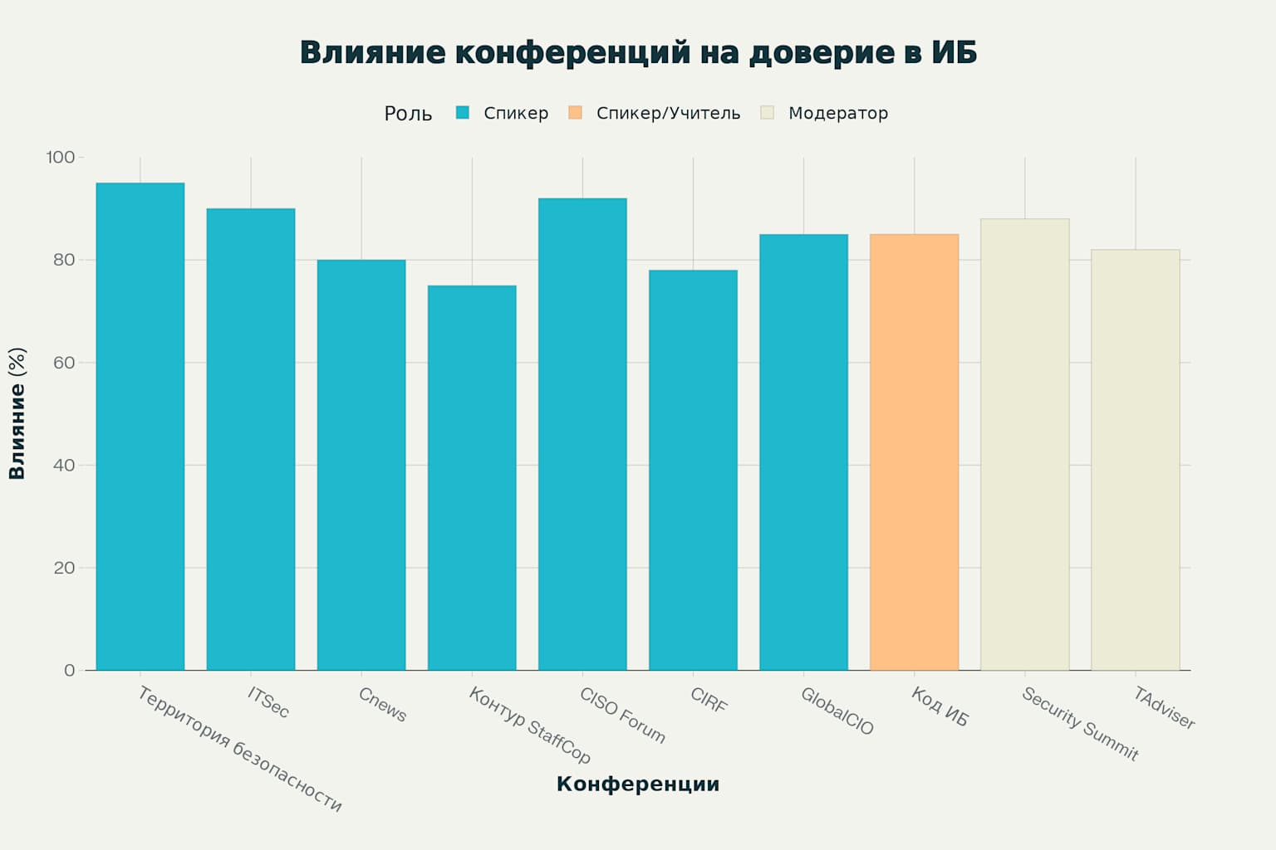

Рисунок 1 - Влияние выступлений на различных конференциях по информационной безопасности на уровень доверия в профессиональном сообществе

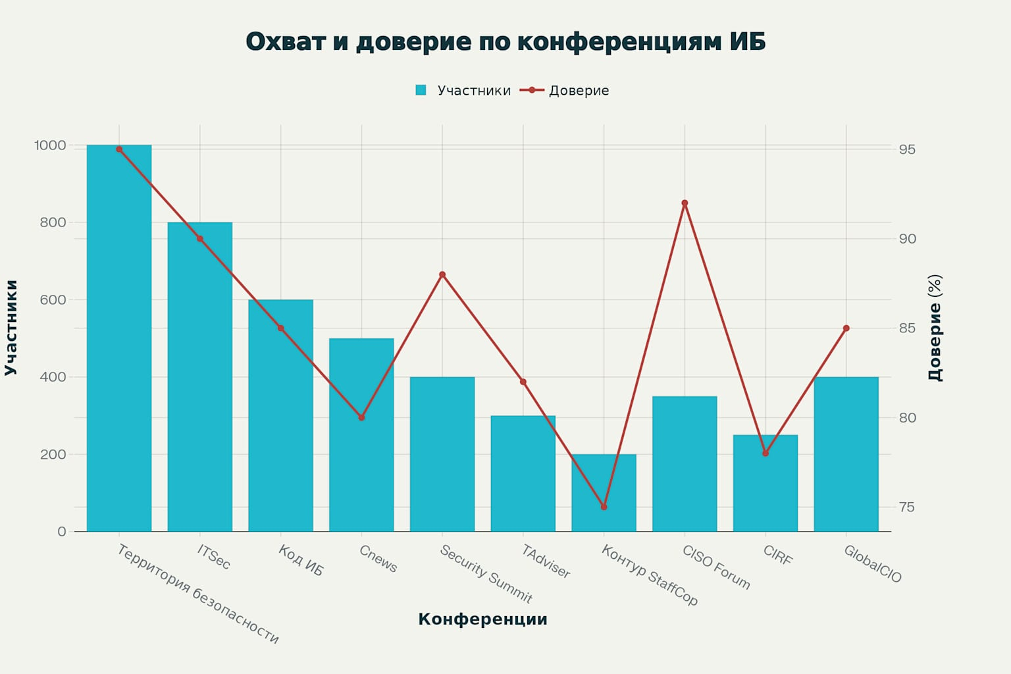

Рисунок 2 - Соотношение охвата аудитории и уровня влияния на доверие в профессиональном сообществе ИБ на различных конференциях